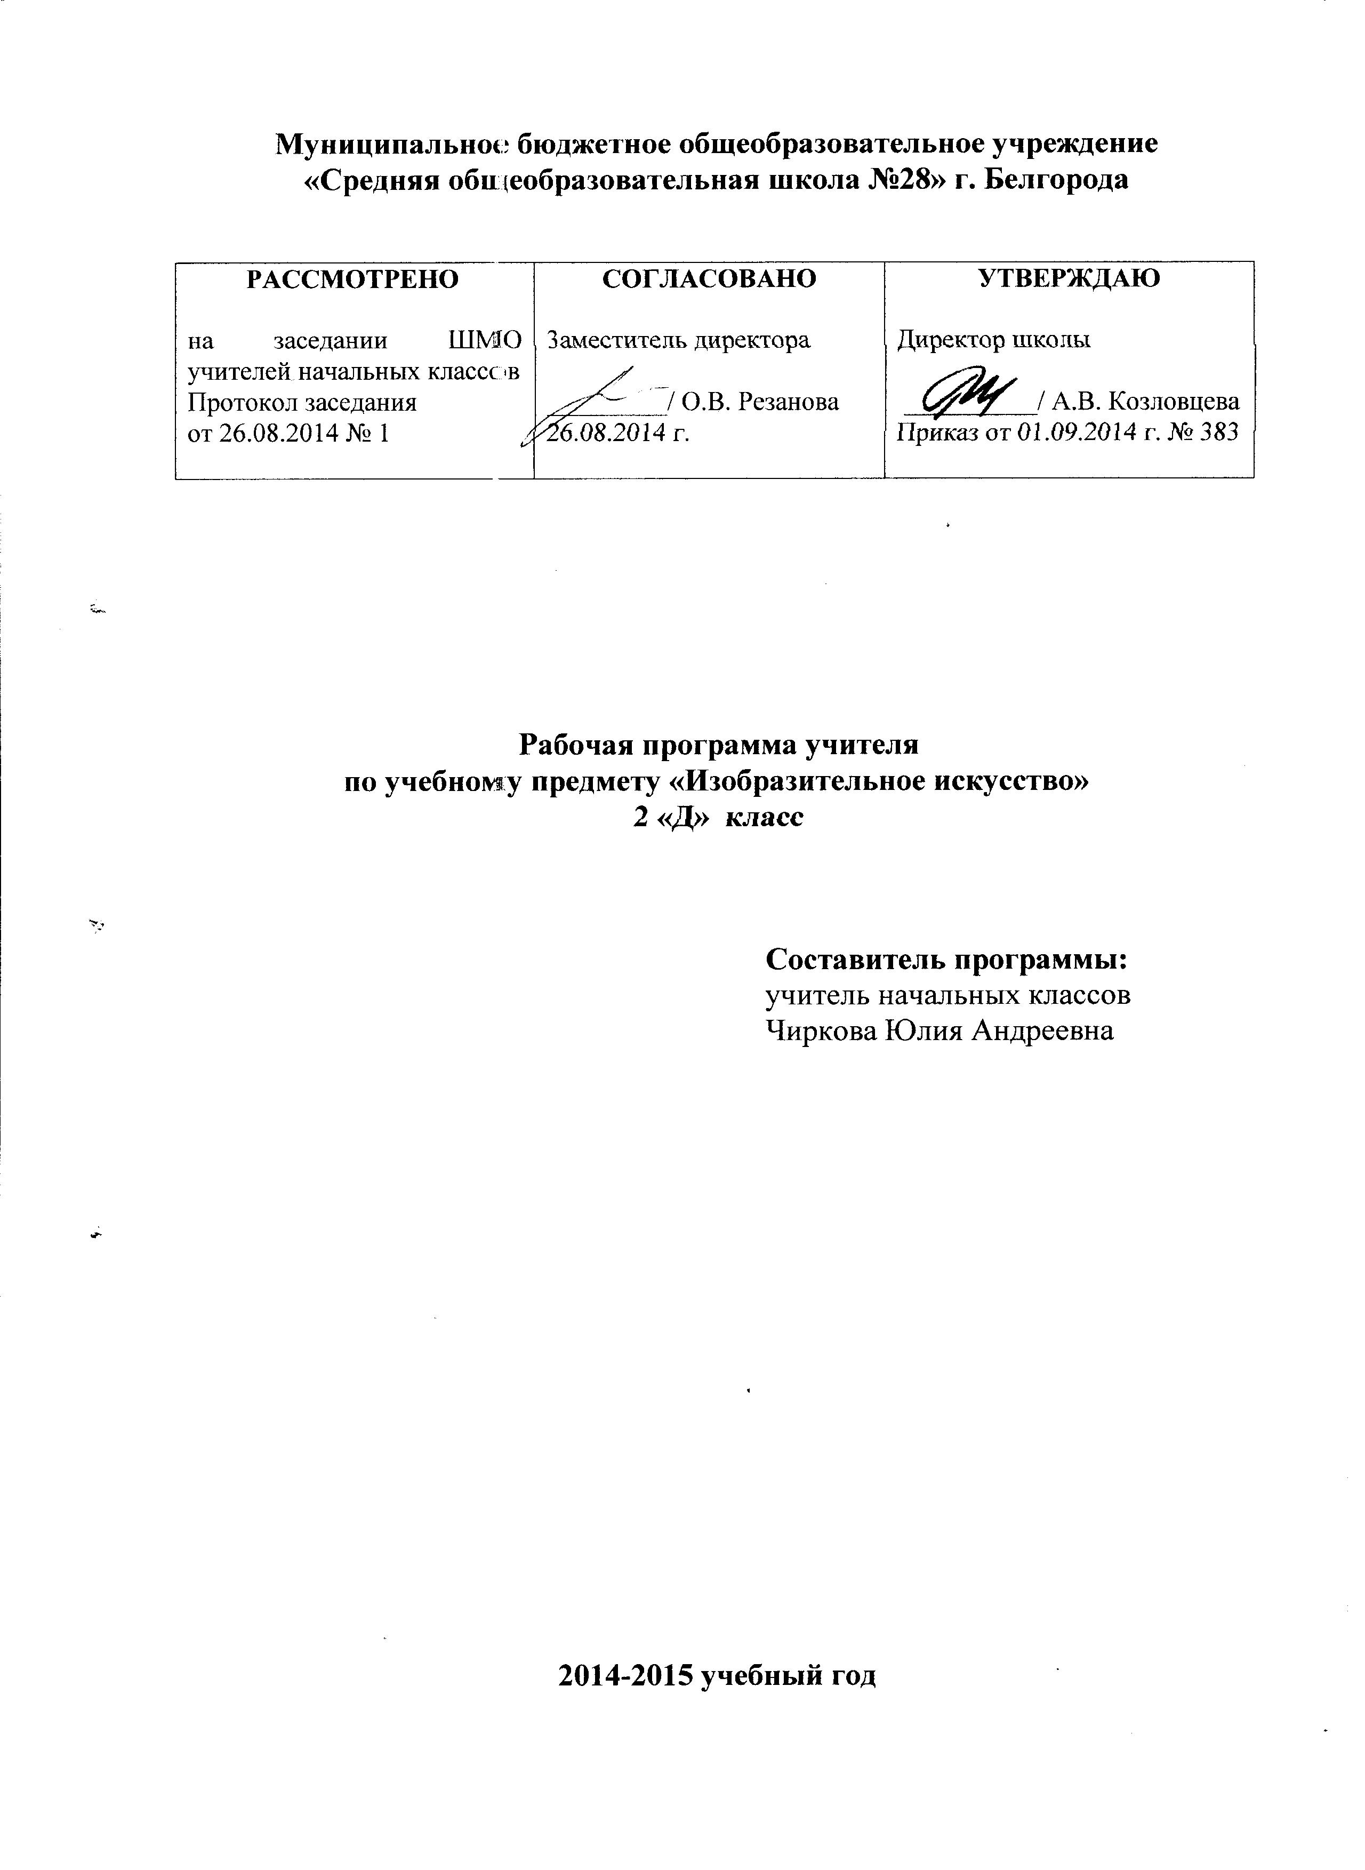

1. Пояснительная записка
Рабочая программа «Изобразительное искусство» для 2 класса на 2014-2015 учебный год составлена на основе рабочей программы по предмету изобразительное искусство, 1-4 классы, утвержденной приказом № 292 от 20.06.2014 г.
Цель –создание условий для социализации личности, как способа вхождения в мир человеческой культуры посредством художественно-эстетического развития ребенка.
Задачи:
- воспитание устойчивого интереса к изобразительному творчеству, способности проявления себя в искусстве;
- обогащение нравственных качеств;
- развитие творческого потенциала ребенка в условиях активизации воображения и фантазии; способности к эмоционально-чувственному восприятию окружающего мира природы и произведений разных видов искусства;
- формирование навыков сотрудничества в художественной деятельности;
- освоение разных видов искусств: живописи, графики, декоративно-прикладного искусства, архитектуры и дизайна;
- овладение выразительными средствами изобразительного искусства, языком графической грамоты и разными художественными материалами;
- формирование опыта художественного восприятия произведений искусства.

Для реализации программы используется учебно-методический комплекс:
1. Е.И. Коротеева Изобразительное искусство. Искусство и ты 2 класс: учеб. для общеобразоват. учреждений / Е.И. Коротеева; под ред Б.М. Неменского. – М.: Просвещение, 2011.
2. Н.А. Горяева Изобразительное искусство. Твоя мастерская. Рабочая тетрадь. 2 класс: пособие для учащихся / Н.А. Горяева, Л.А. Неменская, А.С. Питерских; под ред Б.М. Неменского. М.: Просвещение, 2013
3. Изобразительное искусство. Рабочие программы. Предметная линия учебников под редакцией Б.М. Неменского. 1 – 4 классы: пособие для учителей общеобразоват. организаций / [Б.М. Неменский, Л.А. Неменская, Н.А. Горяева и др.]; под ред. Б.М. Неменского. – 3-е изд. – М.: Просвещение, 2012.

Изменений, внесенных в программу нет.

Планируемые результаты достигаются следующими средствами:
- организация целенаправленной деятельности восприятия (наблюдения, опыты и пр.)
- поисковая и исследовательская деятельность учащихся
- здоровье сберегающая технология В.Ф. Базарного
- системно -деятельностный подход.
Способы получения, анализа и обработки информации – обобщение, классификация и др.
Методы представления полученной информации – моделирование, конструирование, рассуждение, описание и др.
Программа предусматривает проведение традиционных уроков, уроков в нетрадиционной форме (урок-путешествие, урок-игра, экскурсия, урок-создание проекта) и т.п. На уроках используется групповая, индивидуальная работа, работа в парах. Основной формой общения учителя и учащихся, учащихся друг с другом является учебный диалог.

2. КАЛЕНДАРНО - ТЕМАТИЧЕСКОЕ ПЛАНИРОВАНИЕ
ПО ПРЕДМЕТУ ИЗОБРАЗИТЕЛЬНОЕ ИСКУССТВО
34 часа
ИСКУССТВО и ТЫ

№ п/п | № урока | Раздел | Тема урока | Предметные результаты | Метапредметные результаты и деятельность учащихся |  |  | Дата
 |  |  |  |  | Познавательные | Регулятив-  ные | Коммуникатив-ные | По КТП | Факт
1 | 1 | Как и чем работает художник? (8 ч) | Что такое живопись? Основные и составные цвета. Многообразие цветовой гаммы осенних цветов. | Наблюдать цветовые сочетания в природе, смешивать краски, овладевать первичными живописными навыками, изображать на основе смешивания цветов разнообразные цветы по памяти. | Наблюдать и сравнивать предметы и материалы, решать рабочие задачи, подводить под формулирование выводов; отвечать на вопросы, используя свой жизненный опыт и информацию, полученную на уроке; выполнять индивидуальные задания; делать выводы в результате совместной работы класса. | Удерживать цель деятельности, оценивать рассуждения «правильно - неправильно», анализировать эмоциональное состояние от деятельности, сравнивать результаты деятельности с эталоном, корректировать деятельность с учетом ошибок | Выражать свои эмоции; сопереживать; оформлять мысли в устной форме; выполнять различные роли при работе в группе.  Осознавать, что изображать можно не только предметный мир, но и состояние чувств.  Обсуждать и анализировать  работы одноклассников с позиций творческих задач данной темы, с точки зрения содержания и средств его выражения, соблюдая нормы этикета. | 04.09
2 | 2 | Как и чем работает художник? (8 ч) | Настроение в природе. Темное и светлое (смешение цветных красок с черной и белой). Природные стихии (гроза, буря, дождь и т.д.). | Сравнивать и различать темные и светлые оттенки цвета, смешивать цветные краски, создавать пейзажи природных стихий. |  |  |  | 11.09
3 | 3 | Как и чем работает художник? (8 ч) | Выразительные возможности различных материалов: восковые мелки, акварель. Осенний лес (изображение по памяти). | Развивать навыки работы разными материалами; исследовать их выразительные возможности; овладевать первичными знаниями перспективы (загораживание, ближе-дальше); изображать осенний лес. |  |  |  | 18.09
4 | 4 | Как и чем работает художник? | Особенности создания аппликации. Ритм пятен. Коврик из осенних листьев. Работа в группах. | Овладевать техникой аппликации; использовать особенности изображения на плоскости; создавать коврик из осенних листьев. |  |  |  | 26.09
5 | 5 | Как и чем работает художник? | Графика. Разнообразие графических материалов. Выразительные возможности линий: тонкие и толстые, подвижные и тягучие. Изображение зимнего леса (черная гуашь, палочка, тонкая кисть). | Понимать выразительные возможности линий; осваивать приемы работы графическими материалами; изображать зимний лес. |  |  |  | 02.10
6 | 6 | Как и чем работает художник? | Образный язык скульптуры. Материалы, которыми работает скульптор. Лепка из пластилина. Животные родного края. | Развивать навыки работы с целым куском пластилина; осваивать приемы работы с ним (вдавливание, заминание, вытягивание, защипление); создавать объемное изображение |  |  |  | 09.10
7 | 7 |  | Особенности архитектурных форм. Макет. Работа с бумагой. Игровая площадка. Склеивание простых объемных форм (конус, цилиндр, гармошка). Работа в группах. | Развивать навыки создания геометрических форм из бумаги; овладевать навыками перевода плоского листа в разнообразные объемные формы; конструировать из бумаги объекты игровой площадки. |  |  |  | 16.10
8 | 8 |  | Сходство и различие материалов. Смешанные техники. Неожиданные материалы. Ночной праздничный город.  Итоговая выставка работ | Повторять и закреплять имеющиеся знания; обобщать пройденный материал; создавать образ ночного города с помощью неожиданных материалов (семечки, фасоль, серпантин, нитки, конфетти и пр.) |  |  |  | 23.10
9 | 9 | Реальность и фантазия (7 ч) | Мастер Изображения учит видеть мир вокруг нас. Рассматриваем животных. Экскурсия в зоопарк. | Рассматривать, изучать и анализировать строение реальных животных | Находить ответы на вопросы, используя свой жизненный опыт, наблюдения и информацию, полученную на уроке; выполнять индивидуальные задания; делать выводы в результате наблюдений.  Решение рабочих задач; осознанное построение речевого высказывания; контроль процесса деятельности. | Определять и формулировать цель деятельности на уроке с помощью учителя; проговаривать последовательность действий на уроке, высказывать свое предположение,  коллективное решение поставленной задачи; отличать верно выполненное задание от неверного.  Анализировать природные и рукотворные конструкции; корректировать ошибки, учиться высказывать свое мнение в корректной форме. | Слушать и понимать речь, отвечать на вопросы, находить и исправлять ошибки, оформлять высказывание с учетом учебной задачи.  Доносить свою позицию до других: оформлять свою мысль в устной речи (на уровне небольшого текста), участвовать в диалоге; уметь работать в группе, коллективе, используя нормы этикета. | 06.11
10 | 10 | Реальность и фантазия (7 ч) | Мастер Изображения учит фантазировать. Изображение сказочного существа путем соединения элементов разных животных, птиц. Рисование. | Придумывать выразительные фантастические образы; изображать сказочные существа; развивать навыки работы гуашью. |  |  |  | 13.11
11 | 11 | Реальность и фантазия (7 ч) | Мастер Украшения учится у природы. Природа умеет себя украшать. Изображение веточек или снежинок при помощи линий и одного цвета. | Учиться видеть украшения в природе; создавать изображения украшений в природе; развивать навыки работы мелом |  |  |  | 20.11
12 | 12 | Реальность и фантазия | Перенесение красоты природы в жизнь человека и ее преобразование с помощью фантазии. Украшение узором воротничка для платья. | Осваивать приемы создания орнамента (повторение, чередование); создавать украшения; работать фломастерами с помощью линий различной толщины |  |  |  | 27.11
13 | 13 | Реальность и фантазия | Мастер Постройки учится у природы. Красота и смысл природных конструкций (орехи, соты пчел и пр.). Коллективная работа. Конструирование из бумаги подводного мира. | Анализировать формы и пропорции природных конструкций; осваивать навыки работы с бумагой; участвовать в создании коллективной работы. |  |  |  | 04.12
14 | 14 | Реальность и фантазия | Мастер Постройки показывает возможности фантазии человека в создании предметов. Создание макетов фантастических зданий. | Осваивать приемы работы с бумагой; придумывать разнообразные конструкции; создавать макеты. |  |  |  | 11.12
15 | 15 | Реальность и фантазия | Взаимодействие трех видов деятельности – изображения, украшения, постройки. Конструирование и украшение елочных игрушек. Выставка работ | Повторять и закреплять знания; конструировать и украшать елочные украшения (изображающие людей, зверей, растения); обсуждать работы и оценивать собственную деятельность |  |  |  | 18.12
16 | 16 | О чем говорит искусство (11 ч) | Художник, изображая природу, выражает ее состояние (грозное и тревожное, спокойное и радостное, грустное и нежное). Изображение моря нежного и ласкового, бурного и тревожного. | Изображать контрастные состояния природы; развивать навыки работы гуашью. | Наблюдать, анализировать и фиксировать результаты наблюдений, применять известные способы работы, сопоставлять свою работу с эталоном.  Устанавливать причинно-следственные связи. Решение рабочих задач, осознанное построение речевого высказывания.  Извлекать необходимую информацию из деятельности; определять основную и второстепенную информацию; выполнять действия по алгоритму;  наблюдать и выявлять особенности объектов, контроль и оценка процесса деятельности | Удерживать цель деятельности до получения ее результата, вносить изменения в процесс деятельности с учетом ошибок.  Действовать по алгоритму, приводить примеры и оценивать их, находить ошибки и устанавливать их причины.  Ставить учебную задачу; определять последовательность действий; вносить изменения в деятельность; оценивать результаты работы | Участие в диалоге на уроке, отвечать на вопросы, соблюдать нормы общения, слушать и понимать речь других.  Овладевать навыками коллективной творческой деятельности под руководством учителя.  Участвовать в обсуждении итогов совместной практической деятельности  Проявлять доброжелательность в учебном диалоге, считаться с мнением другого человека | 25.12
17 | 17 | О чем говорит искусство (11 ч) | Выражение в изображении характера и пластики животного. Рисунки и скульптурные произведения В.Ватагина. Изображение животных веселых, стремительных угрожающих. | Рассматривать животных в различных состояниях; изображать животного с ярко выраженным характером и настроением; развивать навыки работы с гуашью. |  |  |  | 15.01
18 | 18 | О чем говорит искусство (11 ч) | Внешнее и внутреннее содержание человека, выражение его средствами искусства. Изображение противоположных по характеру сказочных женских образов. | Создавать противоположные по характеру сказочные женские образы (Золушка и злая мачеха, добрая и злая волшебницы)  (класс делится на две части: одни изображают добрых, другие - злых) |  |  |  | 22.01
19 | 19 | О чем говорит искусство (11 ч) | Эмоциональная и нравственная оценка образа в его изображении. Изображение доброго и злого героев из знакомых сказок. | Характеризовать доброго и злого сказочных героев; учиться изображать эмоциональное состояние человека; развивать навыки работы гуашью. |  |  |  | 29.01
20 | 20 | О чем говорит искусство | Эмоциональная и нравственная оценка образа в его изображении. Изображение доброго и злого героев из знакомых сказок. |  |  |  |  | 05.02
21 | 21 | О чем говорит искусство | Скульптурные произведения, созданные мастерами прошлого и настоящего. Лепка сказочных образов с ярко выраженным характером. | Развивать навыки создания образов из целого куска пластилина; создавать образы в объеме. |  |  |  | 12.02
22 | 22 | О чем говорит искусство | Украшения имеют свой характер. Украшения для женщин и мужчин. Украшение вырезанных из бумаги богатырских доспехов, кокошников. | Понимать роль украшения в жизни человека; создавать декоративные композиции; украшать композиции. |  |  |  | 19.02
23 | 23 | О чем говорит искусство | Выражение целей, намерений через украшение. Украшение флотов: доброго, праздничного и злого, пиратского. Коллективное панно. | Принимать участие в создании коллективного панно; понимать характер линии, цвета, формы, способных раскрыть намерения; украшать паруса, согласно замыслу. |  |  |  | 26.02
24 | 24 | О чем говорит искусство | Выражение целей, намерений через украшение. Украшение флотов: доброго, праздничного и злого, пиратского. Коллективное панно. |  |  |  |  | 05.03
25 | 25 | О чем говорит искусство | Здания выражают характер тех, кто в них живет. Образ зданий в окружающем мире. Экскурсия. | Наблюдать и анализировать окружающие объекты; учиться видеть художественный образ в архитектуре. |  |  |  | 12.03
26 | 26 |  | Здания выражают характер тех, кто в них живет. Персонажи сказок имеют очень разные дома. Изображение сказочного дворца. | Приобретать опыт творческой работы; развитие навыка работы гуашью. |  |  |  | 19.03
27 | 27 | Как говорит искусство (8 ч) | Теплые и холодные цвета. Изображение горящего костра и холодной синей ночи вокруг (борьба тепла и холода). | Уметь видеть взаимовлияние цвета; осваивать различные приемы работы кистью (мазки «волна», «пятнышко»); изображать простые сюжеты | Осознанное построение речевого высказывания, извлечение информации из выполняемых заданий.  Постановка проблемы, выдвижение гипотез, анализ и выделение существенных признаков.  Решение рабочих задач, выведение закономерностей, построение логической цепочки рассуждений  Решение рабочих задач, построение цепочек рассуждений, работать в группе | Применять алгоритм действий, оценивать рассуждения.  Характеризовать свои впечатления от рассматривания репродукций картин.  Постановка учебной задачи, проявление волевого усилия в преодолении препятствий  Работа по алгоритму, оценка результата работы  Оценивать рассуждения, оценивать результаты деятельности, высказывать собственное суждение | Овладевать навыками коллективной деятельности, выполнять свою часть работы в соответствии с общим замыслом.  Учебный диалог и сотрудничество, контроль своего поведения, оценивание необходимости учения  Соблюдать нормы поведения и речевого этикета, учитывать разные мнения | 02.04
28 | 28 | Как говорит искусство (8 ч) | Смешение различных цветов с белой, серой, черной красками. Глухие и звонкие цвета. Изображение весенней земли. | Уметь составлять глухие и звонкие цвета; изображать весеннюю землю; закреплять умения работать кистью. |  |  |  | 09.04
29 | 29 | Как говорит искусство (8 ч) | Линии как средство образной характеристики изображаемого. Изменение ритма линий. Изображение весенних ручьев. | Развивать навыки работы мелками; изображать весенние ручьи, извивающие змейками. |  |  |  | 16.04
30 | 30 | Как говорит искусство (8 ч) | Выразительные возможности линий. Многообразие линий. Изображение нежных или могучих веток. | Изображать ветки деревьев с определенным характером; наблюдать линии в окружающей действительности |  |  |  | 23.04
31 | 31 | Как говорит искусство | Ритм пятен. Ритмическое расположение летящих птиц на плоскости листа. Аппликация. | Расширять знания о средствах художественной выразительности; уметь передавать ритм птиц на плоскости; развивать навыки работы в технике обрывной аппликации. |  |  |  | 14.05
32 | 32 | Как говорит искусство | Итоговая контрольная работа. | Применение знаний и умений в нестандартной ситуации |  |  |  | 14.05
33 | 33 | Как говорит искусство | Пропорции – выразительное средство искусства, помогающее создавать образ. Лепка птиц с разными пропорциями. | Расширять знания о выразительных средствах; создавать птиц с разными пропорциями (большой хвост, маленькая голова, большой клюв) |  |  |  | 30.04
34 | 34 | Как говорит искусство | Обобщение «Братья-Мастера – главные помощники художника». Экскурсия в художественный музей. | Анализировать работы; рассказывать о своих впечатлениях |  |  |  | 07.05

- Оценочные и методические материалы
Итоговая работа
по изобразительному искусству
за учебный год
обучающегося (-йся) класса

1. Чем рисует художник?
А – акварелью В – гуашью
Б – клеем Г – пастелью
2. Что будет с цветом, если смешать его с белой краской?
А – посветлеет
Б – потемнеет
В – ничего не произойдёт
3. Что будет с цветом, если смешать его с чёрной краской?
А – посветлеет
Б – потемнеет
В – ничего не произойдёт
4. Что помогает передать нежное, спокойное настроение в
картине?
А – смешивание с белой краской
Б – смешивание с чёрной краской
В – смешивание разноцветных красок
5. Какая краска при смешивании с другими поможет
нарисовать шторм на море?
А – белая
Б – чёрная
В – синяя
6. Что поможет передать в рисунке образ злого человека?
А – жёсткие линии и тяжёлые цвета
Б – мягкие линии и лёгкие воздушные цвета
Г – ничего не поможет
7. Какая краска помогает сделать цвет тёплым,
солнечным и радостным?
А – зелёная В – синяя
Б – жёлтая Г – белая

8. Какая краска помогает сделать цвет холодным?
А – зелёная В – синяя
Б – жёлтая Г – белая
9. Соедини линиями, какие цвета получатся при смешивании
двух красок:
синяя + красная оранжевая
жёлтая + красная зелёная
жёлтая + синяя фиолетовая
Отметка

